http://www.m3llm.net/photos/214854/?utm_source=twitterfeed&utm_medium=twitter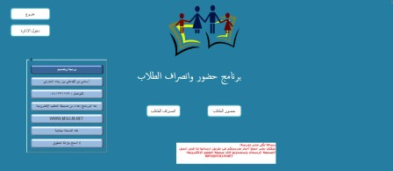
يسر صحيفة التعليم الإلكترونية أن تقدم لجميع مدارس التعليم العام بمختلف مراحلها بنين وبنات برنامج الحضور والانصراف وتدوين المخالفات على الطلبات وهذا البرنامج مقدم من صحيفة التعليم الإلكترونية مجاناً لمن أراد الاستفادة منه وغير مسموح إزالة الحقوق من البرنامج
مميزات برنامج الحضور والانصراف:
- يعمل على إصدار أوفيس 2007 والأفضل بأن يكون الأفيس 2010 وأعلى.
- تسجيل حضور الطلاب.
- تسجيل انصراف الطلاب.
- تسجيل المخالفات على الطلاب.
- حصر الطلاب المتاخرين ليوم محدد أو فصل محدد.
- حصر الطلاب الغائبين ليوم محدد أو لفصل محدد.
- عرض وطباعة التقارير.
- عرض مخالفات طالب محدد.
- والمزيد من المميزات.
يتوفر البرنامج من نسختين
نسخة خاصة بالبنين والنسخة الثانية خاصة بالبنات
صور شرح البرنامج:
